Zwijanie blachy: Kluczowy proces w produkcji
Dlaczego zwijanie blachy to kluczowy element dla procesów produkcyjnych?

Zwijanie blachy to jeden z podstawowych procesów w przemyśle metalowym, który pozwala na uzyskanie pożądanych kształtów materiału. Dzięki tej metodzie blacha o różnych grubościach i szerokościach może zostać uformowana zgodnie z wymaganiami technologicznymi, co jest kluczowe dla późniejszego wykorzystania w produkcji maszyn, pojazdów czy konstrukcji stalowych. W procesie tym blacha jest poddawana odpowiedniemu naprężeniu, co umożliwia jej precyzyjne dopasowanie do określonych wymiarów.

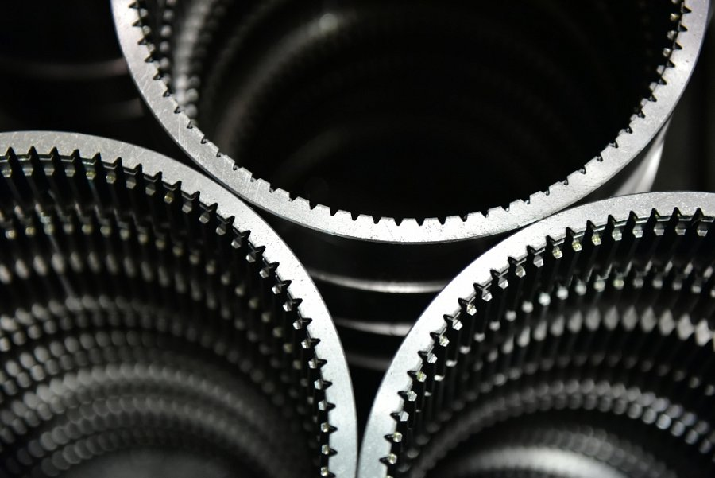
Zwijanie blachy: Technika i zastosowanie w przemyśle
Zwijanie blachy znajduje szerokie zastosowanie w wielu gałęziach przemysłu, takich jak budownictwo, motoryzacja czy produkcja sprzętu AGD. W zależności od wymagań proces może być przeprowadzany na różnych maszynach, takich jak walce do zwijania, które precyzyjnie kształtują materiał. Wysoka jakość tego procesu zapewnia nie tylko estetyczny wygląd gotowych produktów, ale także ich trwałość i odporność na uszkodzenia mechaniczne. Z tego względu zwijanie blachy jest kluczowym etapem w produkcji elementów wykorzystywanych w wymagających warunkach.

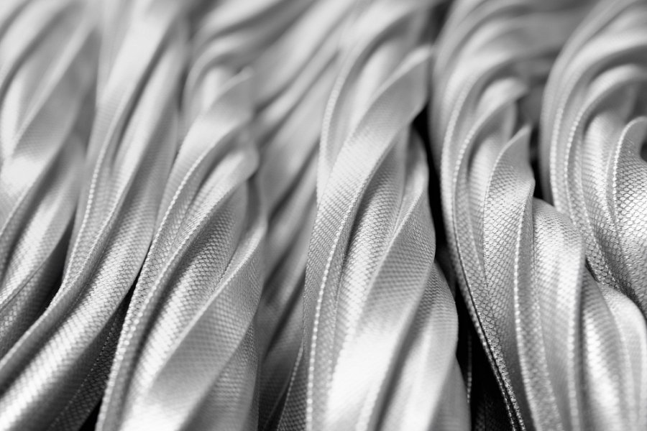
Zwijanie a innowacje w technologii
Nowoczesne technologie zwijania blachy umożliwiają osiągnięcie wyższej precyzji i efektywności, co wpływa na jakość końcowego produktu. Wykorzystanie zaawansowanych maszyn sterowanych komputerowo pozwala na minimalizowanie błędów i oszczędność materiału, co w dłuższej perspektywie obniża koszty produkcji. Dzięki temu proces zwijania blachy staje się coraz bardziej optymalny, a przemysł metalowy zyskuje na konkurencyjności na rynku międzynarodowym.

